游戏游艺设备内容公示信息
设备名称 | 小丑金币乐（立式5人连线/中岛5人） | 型 号 | XCJBL
机型机种 | 游艺娱乐设备 | 设备尺寸 | 1950*1950*2300mm 3430*900*2800mm
企业名称 | 湖北华盛东鑫科技开发有限公司
联系人 | 户合山 | 联系方式 | 178****2366
游戏主题 | 推币类游艺娱乐设备彩票机
游戏内容简介 | 《小丑金币乐（立式5人连线/中岛5人）》是为大众娱乐而设计的一款以推推乐为主题的推币类游艺娱乐设备。本机支持合法合规的管理系统，也可通过打开微信或支付宝扫一扫管理系统卡头二维码/屏幕二维码/实体二维码扫码支付投币或投入实体游戏代币获得对应的能量积分后玩家即可手动启动游戏。小丑金币乐该游戏游艺设备以小丑为主要题材，支持多台连线融入堆币叠币推推乐的游戏玩法，包含了非常丰富的小丑元素，让整个游戏感受到浓浓的关于小丑的气息。设备只退彩票不退币掉落的游戏代币只在机器内部循环不会掉落在机器外部。这款设备的游戏技巧有两个方面，第一个技巧是玩家通过确认键将雨刷停在合适的角度，绕开钉板以控制游戏代币掉落到自己想要的位置，第二个技巧就是玩家要掌握时机，在合适的时机快速投币使币掉落在左右移动的幸运通道里，来启动屏幕里的小游戏，从而获得更多代币奖励掉落到堆盘。玩家通过投入代币的时间和雨刷左右摆动的频率，来控制游戏代币从机器最顶端掉落到堆盘的时间节点，并判断代币掉落到左右移动的幸运通道口的机会。如果落入幸运通道，则启动屏幕小游戏:超级大锤、欢乐时刻、叠叠乐、JP1、JP2、JP3，当有6个礼盒图案全部亮时，就获得小游戏的额外奖励，获得更多从机器最顶端掉代币奖励到堆盘;如果游戏代币直接掉落到堆盘时，则堆盘推动游戏代币前进和叠加，当游戏代币滑落堆盘时，玩家可获得彩票奖励。
设备外观正面照片及说明 | 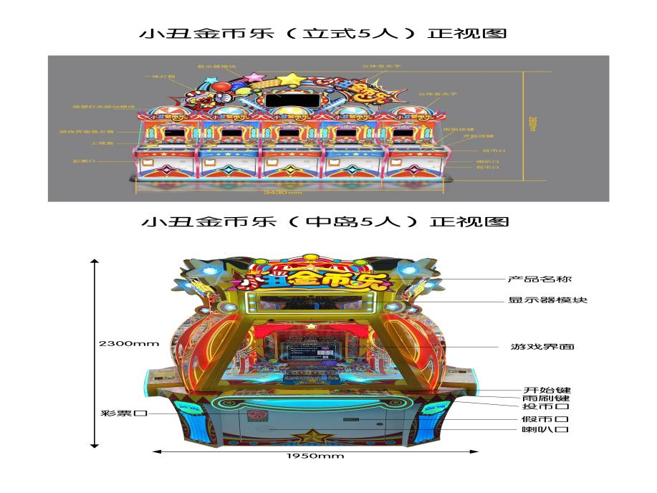
设备外观右侧面照片及说明 | 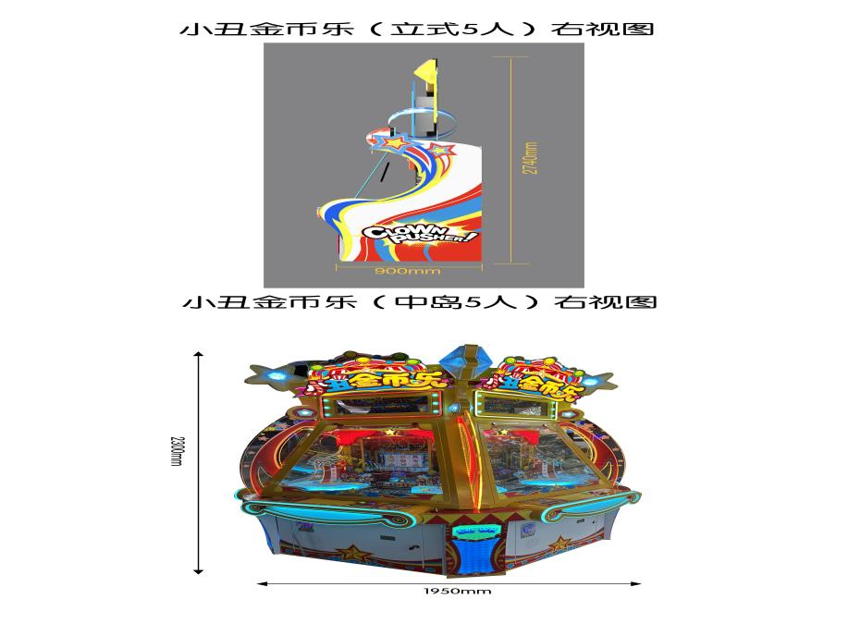
设备外观左侧面照片及说明 | 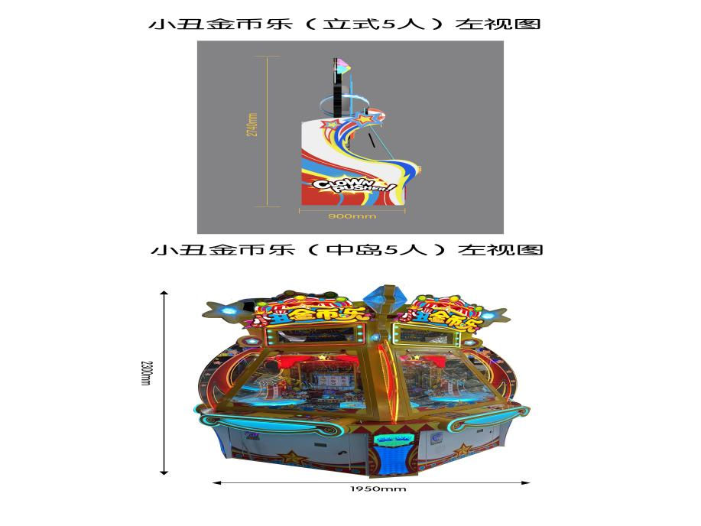
机台主控面板图片及说明 | 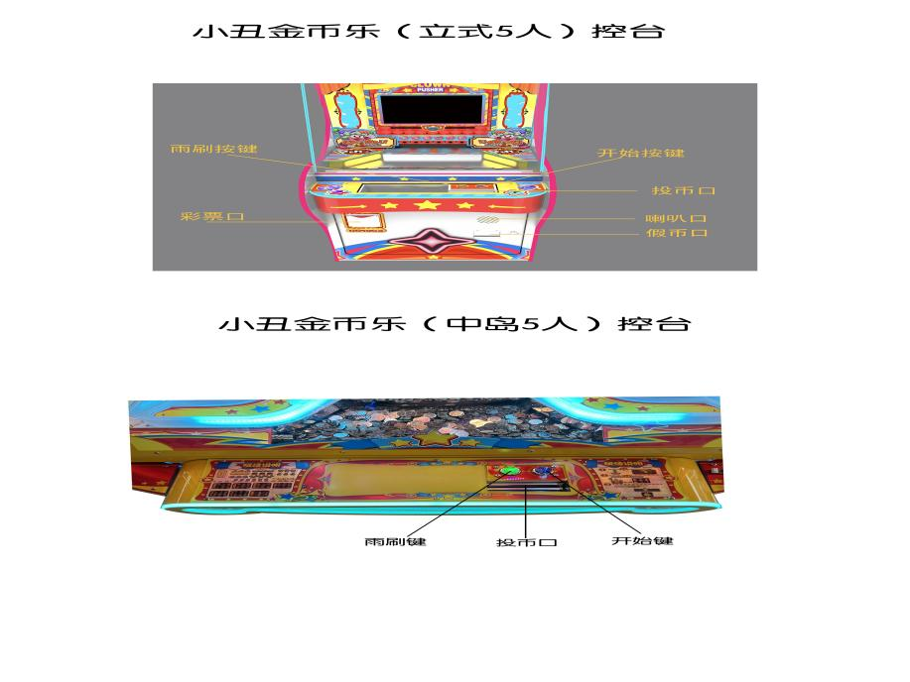
投币口彩票出口图片及说明 | 